CALENDARIO

El calendario de servicio especifica 9 meses a partir de la aceptación y firma del instrumento jurídico correspondiente, para la prestación del servicio contratado. Del 14 de abril del 2025 al 12 de diciembre de 2025.

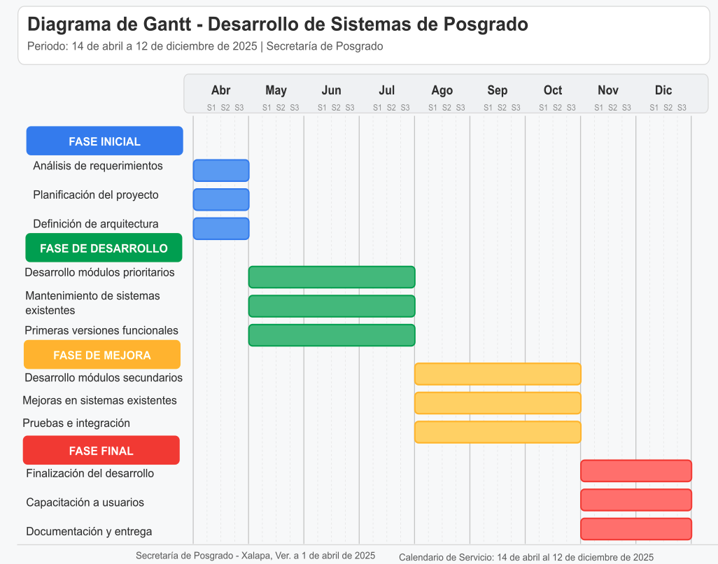

 |  | Revisó


Dr. Óscar Luis Briones Villarreal  Secretario de Posgrado |  | Joaquín Cazares Martínez  Coordinador de Tecnologías de la Información y Comunicaciones
Xalapa Ver., 12 de junio de 2025

